Отчёт по лабораторной работе №8

Имитационное моделирование

Ганина Таисия Сергеевна, НФИбд-01-22

Содержание

# 1 Цель работы

Реализовать модель TCP/AQM в xcos и OpenModelica.

# 2 Задание

1. Построить модель TCP/AQM в xcos;
2. Построить графики динамики изменения размера TCP окна $W\left(t\right)$ и размера очереди $Q\left(t\right)$;
3. Построить модель TCP/AQM в OpenModelica;

# 3 Теоретическое введение

Протокол TCP использует механизм динамической регулировки размера окна для предотвращения перегрузок. Уравнение $W\left(t\right)=1/R\left(t\right)−\left(W\left(t\right)W\left(t−R\left(t\right)\right)\right)/\left(2R\left(t−R\left(t\right)\right)\right)·p\left(t−R\left(t\right)\right)$ отражает два ключевых режима:

* **Фаза медленного старта** (первое слагаемое) — линейный рост окна до достижения порога ssthresh;
* **Фаза избежания перегрузок** (второе слагаемое) — мультипликативное уменьшение окна при детектировании потерь пакетов через функцию p(t).

Функция p(t) реализует алгоритм AQM (Active Queue Management), который proactively управляет очередью маршрутизатора для минимизации задержек и потерь.

1. **Постоянные N и R** — позволяют анализировать устойчивость системы методами теории управления.
2. **Линейная зависимость p(t) от Q(t)** — упрощает анализ влияния длины очереди на динамику окна.

Модель позволяет:  
- Исследовать баланс между скоростью обработки пакетов (C) и интенсивностью трафика (NW/R);  
- Анализировать стабильность системы при различных значениях K;  
- Оптимизировать параметры AQM для соблюдения QoS-требований ($IPTD≤150мс,IPLR≤{10}^{−3}$).

Для учебных целей упрощения оправданы, так как фокусируют внимание на ключевых аспектах взаимодействия TCP и AQM, игнорируя второстепенные факторы (например, вариативность RTT) [1,2].

# 4 Выполнение лабораторной работы

## 4.1 Реализация в xcos

Построим схему xcos, моделирующую нашу систему, с начальными значениями параметров $N=1,R=1,K=5.3,C=1,W\left(0\right)=0.1,Q\left(0\right)=1$. Для этого сначала зададим переменные окружения (рис. 1).

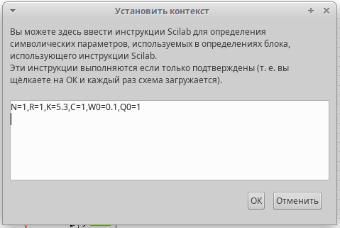

Figure 1: Зададим переменные окружения

Затем реализуем модель TCP/AQM, разместив блоки интегрирования, суммирования, произведения, констант, а также регистрирующие устройства (рис. 2, 3, 4, 5, 6, 7)

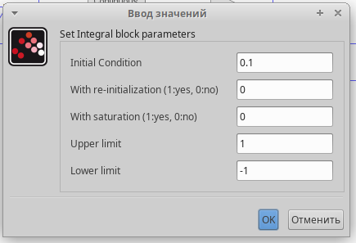

Figure 2: Параметры первого блока интегрирования

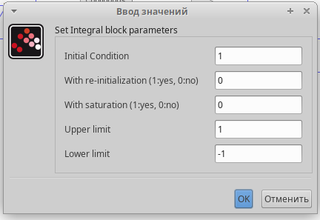

Figure 3: Параметры второго блока интегрирования

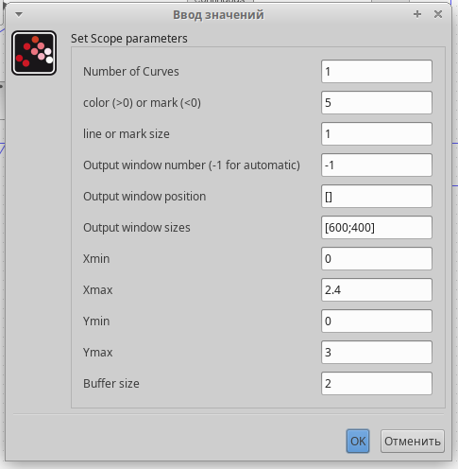

Figure 4: Параметры блока CSCOPEXY

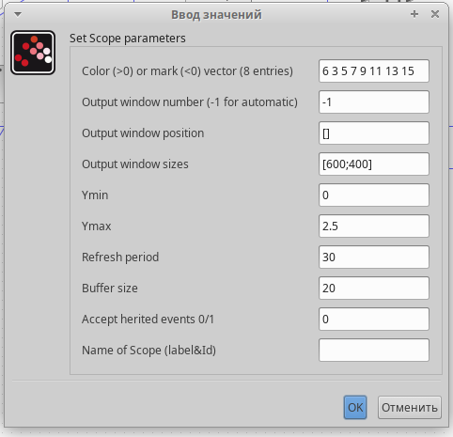

Figure 5: Параметры блока CSCOPE

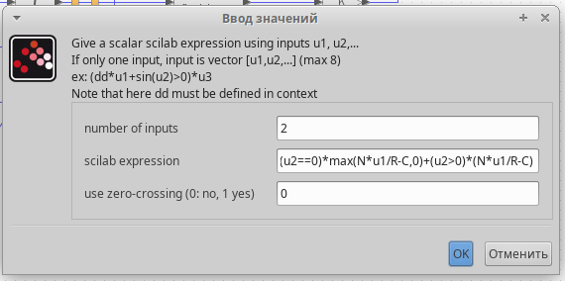

Figure 6: Параметры блока expression

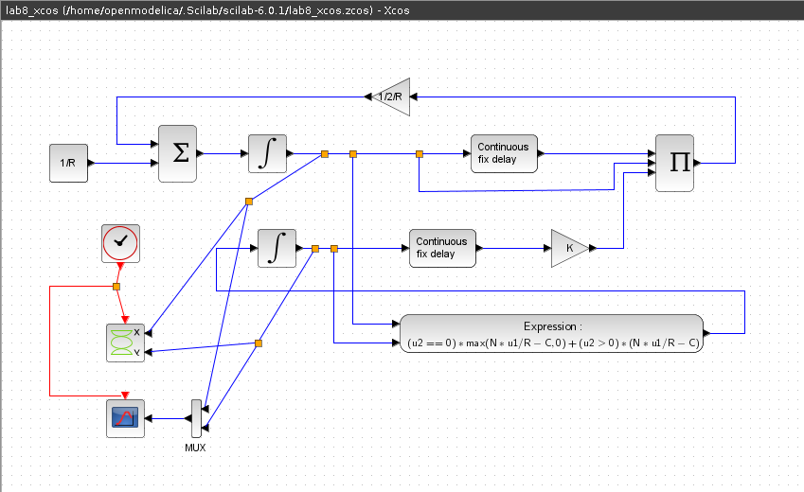

Figure 7: Модель

В результате получим динамику изменения размера TCP окна W(t) и размера очереди Q(t), а также фазовый портрет, который показывает наличие автоколебаний параметров системы — фазовая траектория осциллирует вокруг своей стационарной точки (рис. 8).

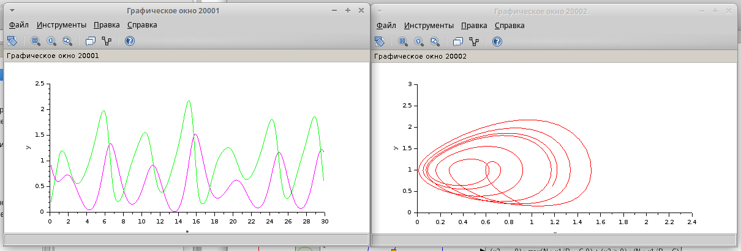

Figure 8: Динамика изменения размера TCP окна W(t) и размера очереди Q(t) и Фазовый портрет (W, Q) (С=1)

Уменьшив скорость обработки пакетов $C$ до $0.9$ увидим, что автоколебания стали более выраженными (рис. 9).

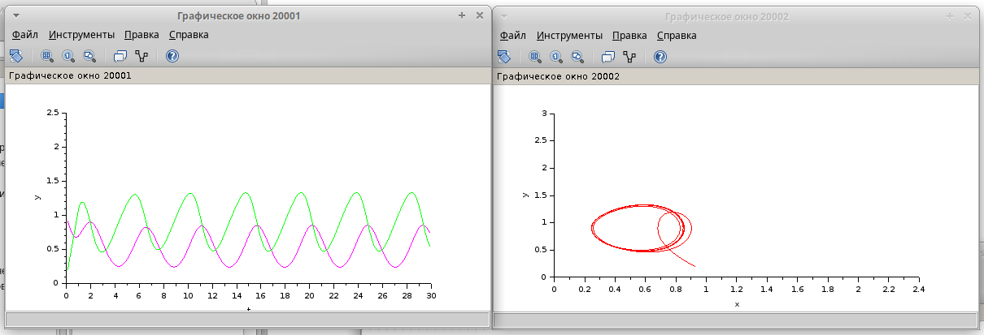

Figure 9: Динамика изменения размера TCP окна W(t) и размера очереди Q(t) и Фазовый портрет (W, Q) (С=0.9)

## 4.2 Реализация модели в OpenModelica

Перейдем к реализации модели в OpenModelica. Я написала вот такой код:

model lab8_mip  
 parameter Real N=1;  
 parameter Real R=1;  
 parameter Real K=5.3;  
 parameter Real C=0.9;  
 Real W(start=0.1);  
 Real Q(start=1);  
equation  
 der(W)= 1/R - W*delay(W, R)/(2*R)*K*delay(Q, R);  
 der(Q)= if (Q==0) then max(N*W/R-C,0) else (N*W/R-C);  
end lab8_mip;

Выполнив симуляцию, получим динамику изменения размера TCP окна W(t) и размера очереди Q(t), а также фазовый портрет, который показывает наличие автоколебаний параметров системы — фазовая траектория осциллирует вокруг своей стационарной точки (рис. 10, 11, 12, 13).

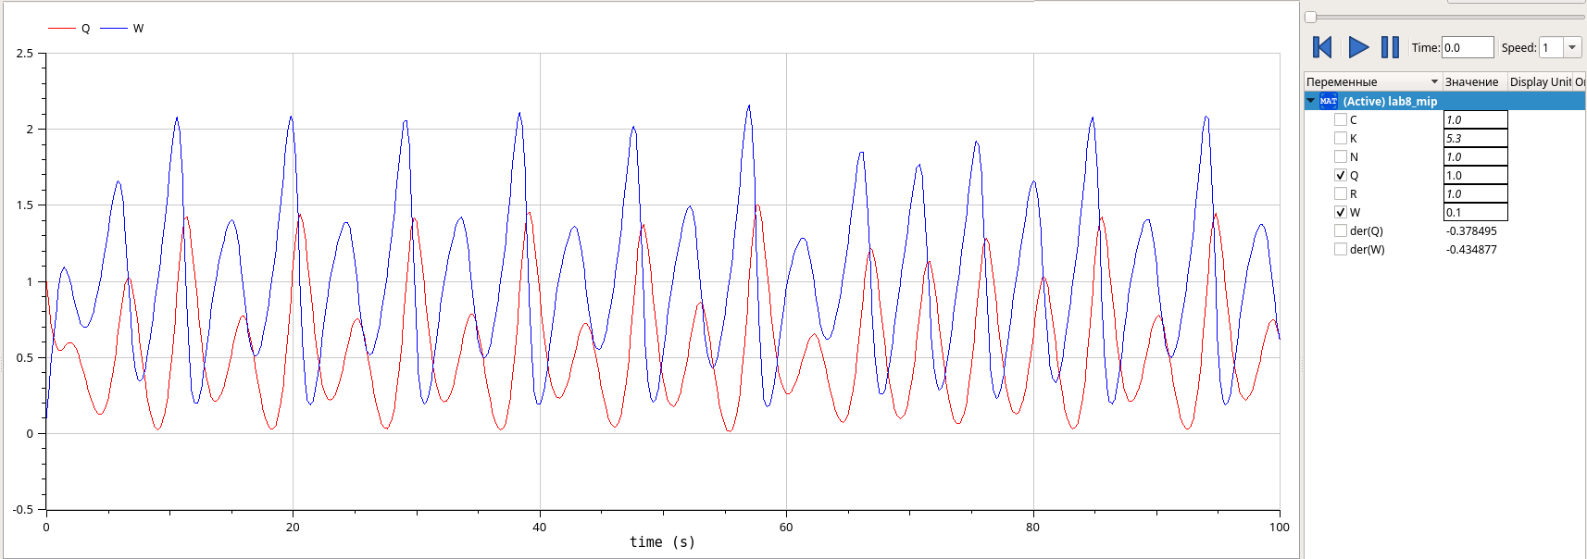

Figure 10: Динамика изменения размера TCP окна W(t) и размера очереди Q(t) (С=1)

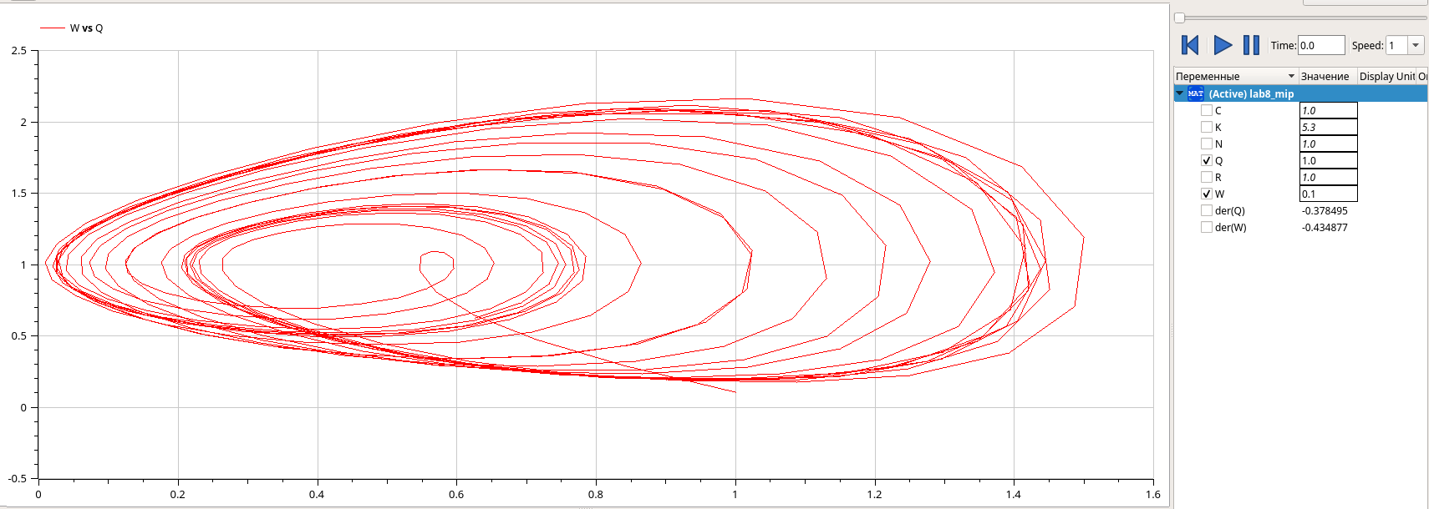

Figure 11: Фазовый портрет (W, Q) (С=1)

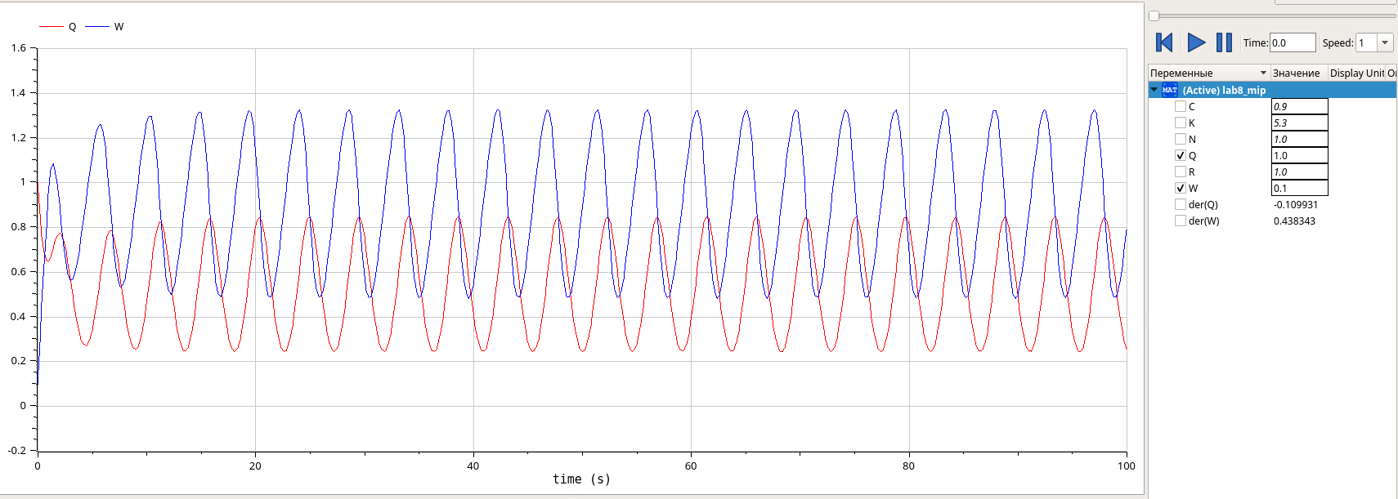

Figure 12: Динамика изменения размера TCP окна W(t) и размера очереди Q(t) (С=0.9)

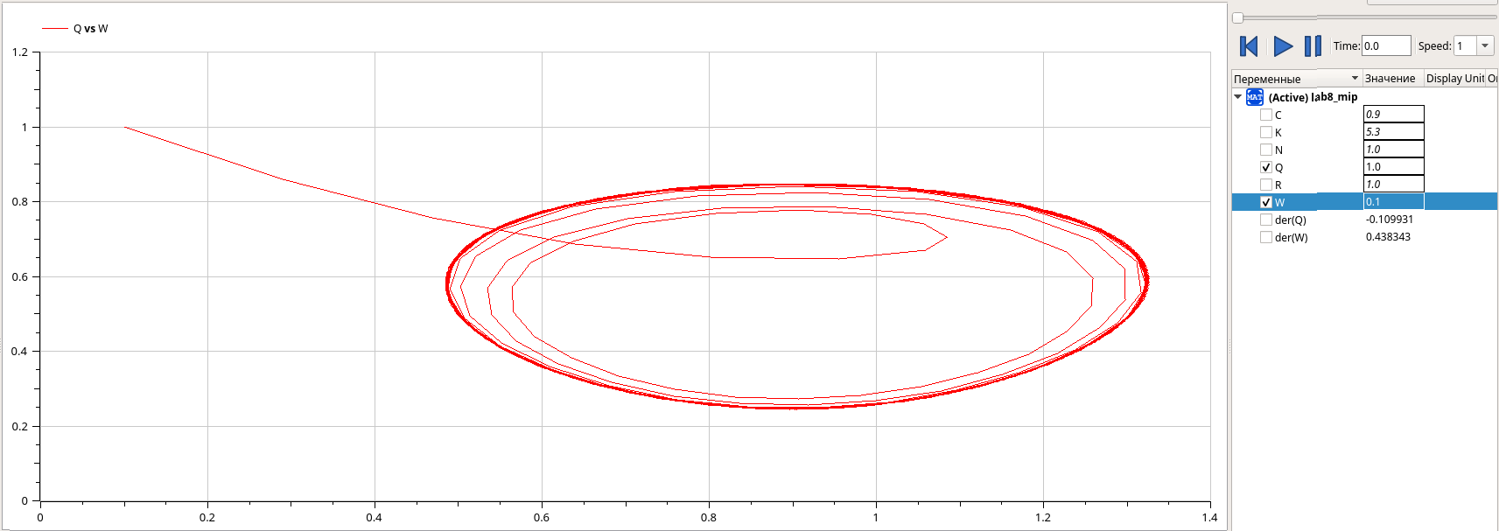

Figure 13: Фазовый портрет (W, Q) (С=0.9)

# 5 Выводы

В процессе выполнения данной лабораторной работы я реализовала модель TCP/AQM в xcos и OpenModelica.

# Список литературы

1. Моделирование трафика [Электронный ресурс]. URL: <https://ru.wikipedia.org/wiki/%D0%9C%D0%BE%D0%B4%D0%B5%D0%BB%D0%B8%D1%80%D0%BE%D0%B2%D0%B0%D0%BD%D0%B8%D0%B5_%D1%82%D1%80%D0%B0%D1%84%D0%B8%D0%BA%D0%B0>.

2. Мохаммед Ала Абдулрахман Саид, МЕТОДЫ ДЕКОМПОЗИЦИИ ПОКАЗАТЕЛЕЙ КАЧЕСТВА ОБСЛУЖИВАНИЯ ТРАФИКА В СЕТИ СЛЕДУЮЩЕГО ПОКОЛЕНИЯ, Диссертация на соискание ученой степени кандидата технических наук [Электронный ресурс]. URL: <https://dis.mtuci.ru/upload/srd/Dis-Mohammed-AAS/dis-Mohammed-AAS.pdf>.